**МИНОБРНАУКИ РОССИИ**

**Санкт-Петербургский государственный**

**электротехнический университет**

**«ЛЭТИ» им. В.И. Ульянова (Ленина)**

**Кафедра САУ**

отчет

**по практической работе № 2**

**по дисциплине «Интеллектуальные системы управления»**

Тема: **ПОСТРОЕНИЕ И ИССЛЕДОВАНИЕ НЕЧЕТКОГО РЕГУЛЯТОРА НА ОСНОВЕ АЛГОРИТМА ТАКАГИ-СУГЕНО**

|  |  |  |
| --- | --- | --- |
| Студент гр. 9492 |  | Викторов А.Д. |
| Преподаватель |  | Порохненко К.А. |

Санкт-Петербург

2024

**Цель работы:** построение нечеткого регулятора на основе правила не- четкого логического вывода Такаги-Сугено в пакете *Fuzzy Logic Toolbox*. Эффективность управления проверяется по результатам моделирования в *Toolbox Simulink*.

**Ход работы**

Для исследования нечеткого регулятора проводится сравнительное моделирование переходных процессов систем третьего порядка с ПД-регулятором и с нечетким регулятором. Входами для обоих регуляторов служит величина ошибки и первой ее производной. Результат построения схемы для сравнительного моделирования представлен на рис. 1.

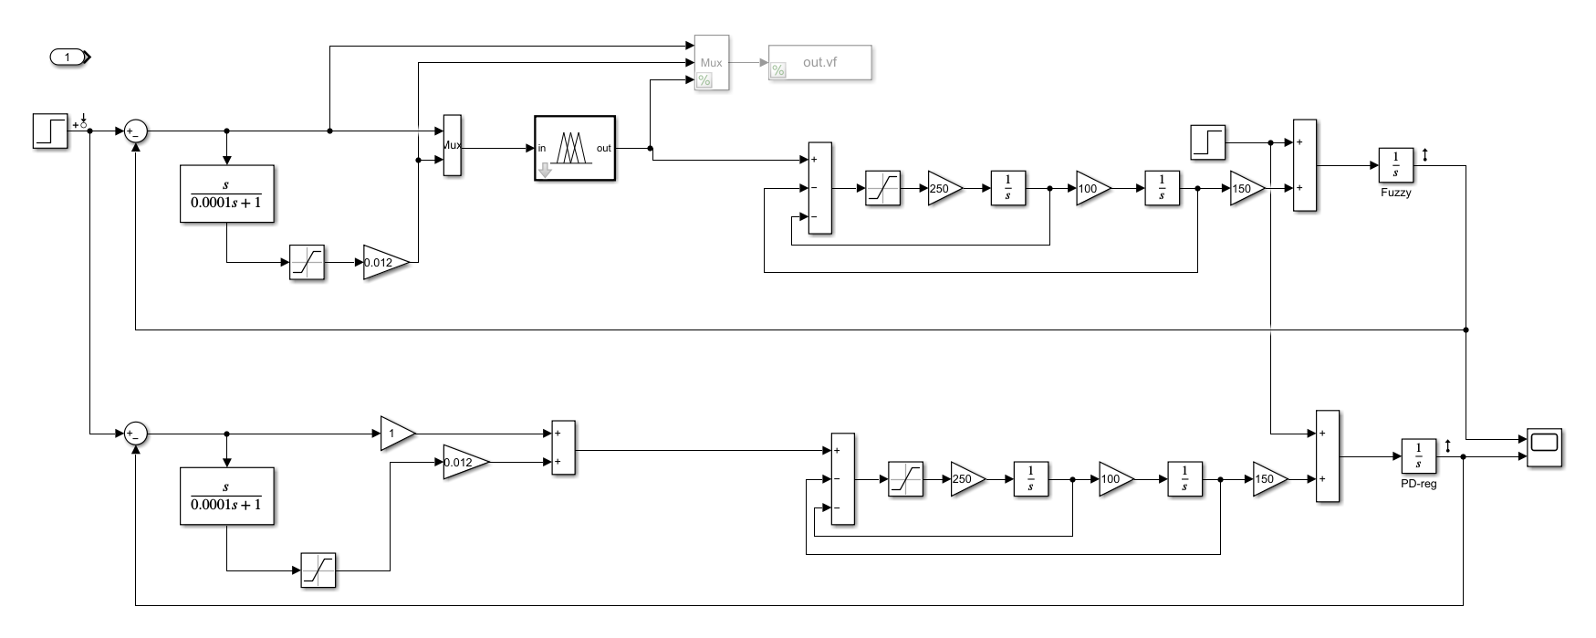

Figure 1 - Схема систем с нечетким и ПД-регулятором

Для проведения исследования необходимо сначала сконфигурировать нечеткий регулятор. Правила и процесс настройки можно увидеть на рис. 2-4.

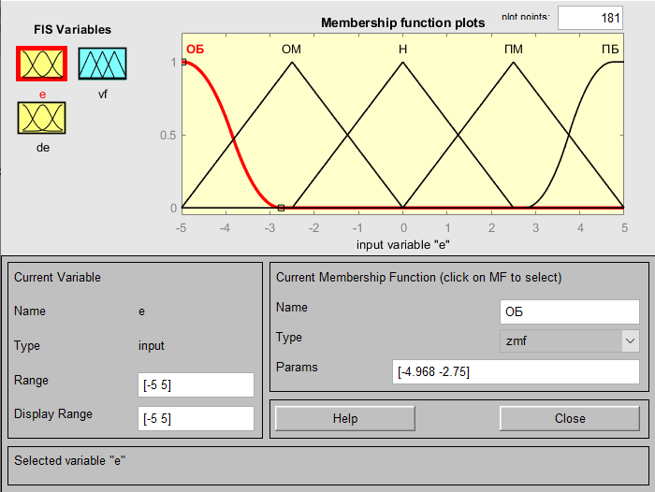

Figure 2 - Вид функций принадлежности

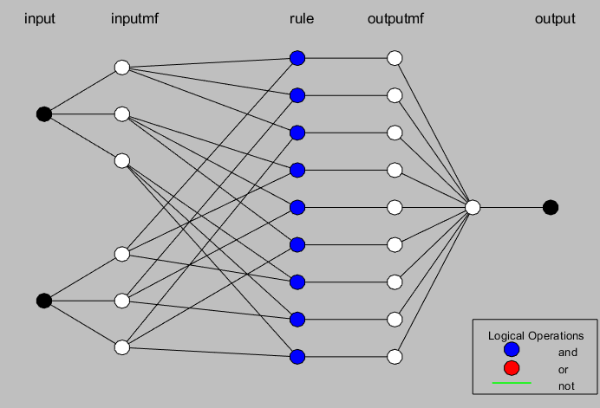

Figure - Структура нейронечеткого регулятора

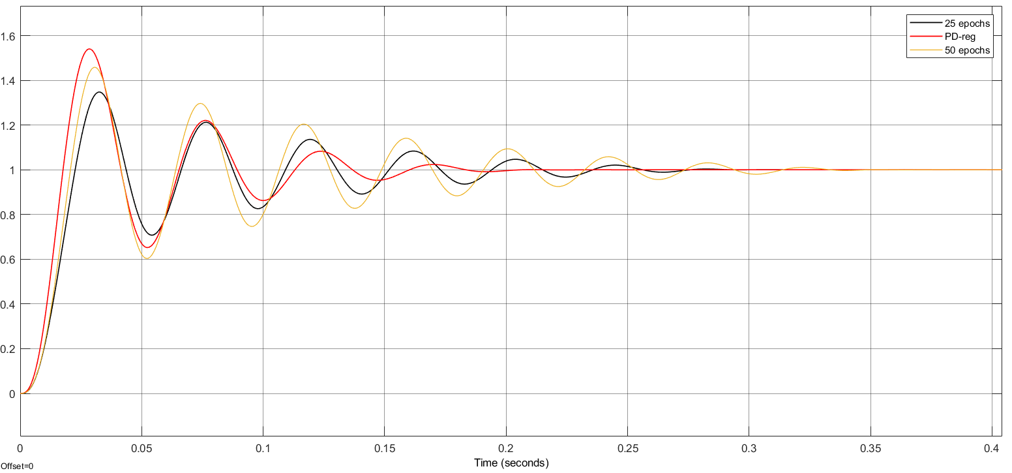

Figure - Ступенчатое воздействие

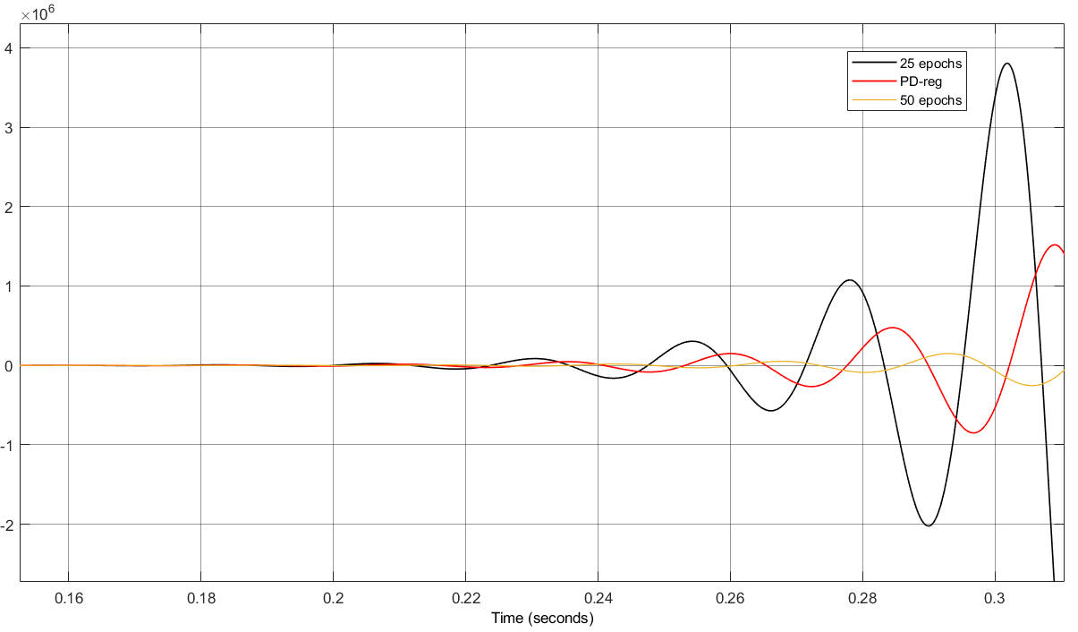

Figure - Большие коэффициенты

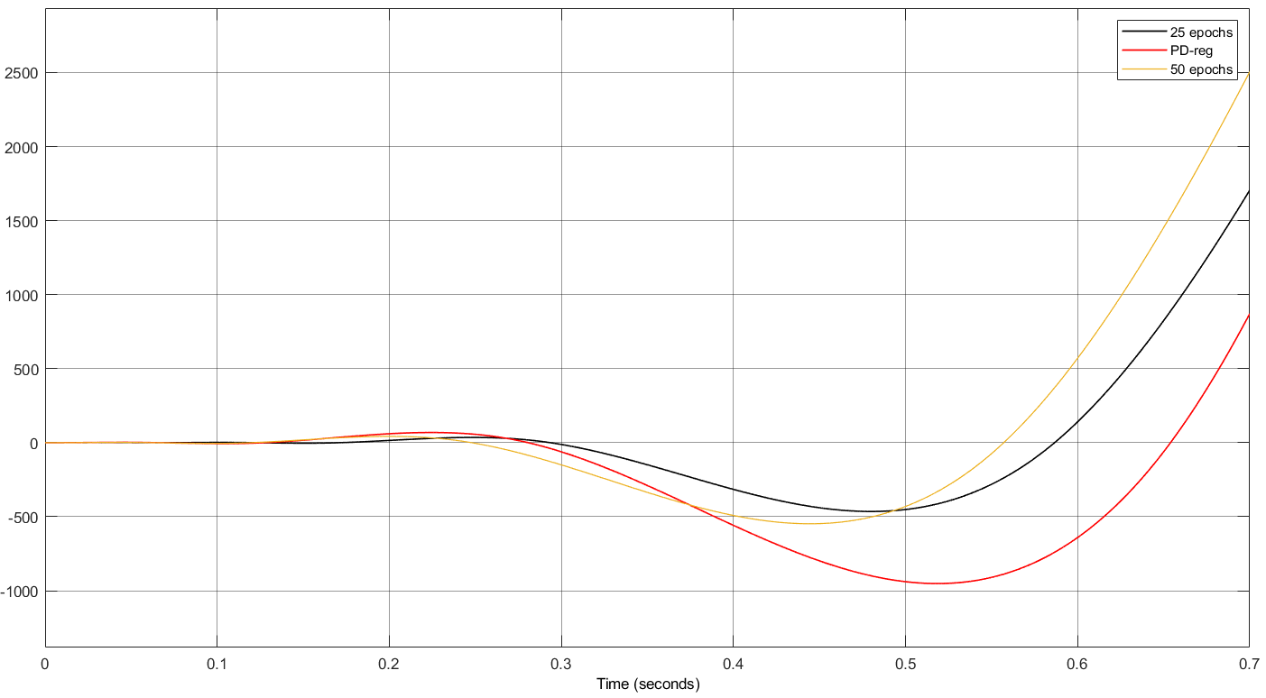

Figure - Насыщение по управляющему воздействию

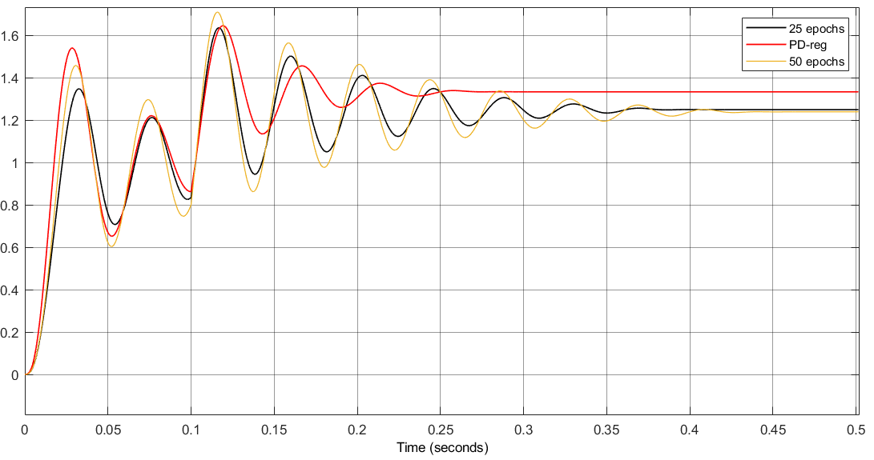

Figure – Постоянное возмущающее воздействие величиной 50

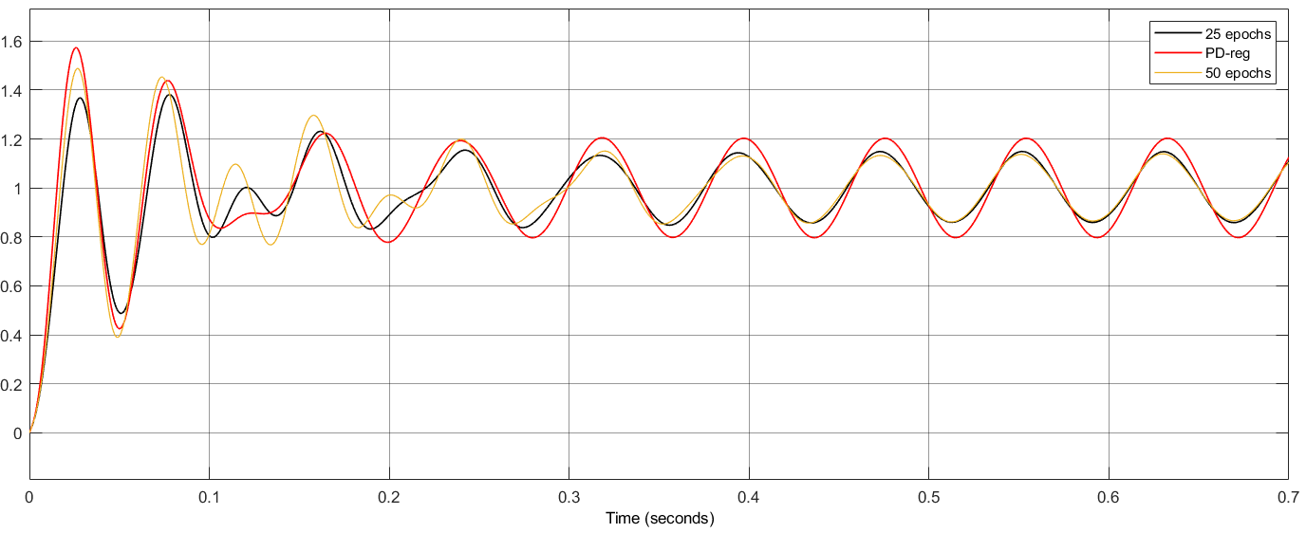

Figure - Синусоидальное возмущающее воздействие амплитудой 20